UNIVERSIDAD NACIONAL
AUTÓNOMA DE MÉXICO


FACULTAD DE INGENIERIA

Trabajo: PRACTICA 3

EQUIPO:
SANTIAGO CRUZ CARLOS

ASIGNATURA: LAB. DISEÑO DIGITAL

GRUPO:

domingo, 08 de noviembre de 2026, Ciudad Universitaria, México, DF

OBJETIVO: familiarizarse con algunos de los parámetros empleados en los circuitos integrados de la familia lógica CMOS y compararlos con los de la familia TTL.

Características de la familia lógica CMOS

1.- Grafique la tensión de salida contra la tensión de entrada de la compuerta NAND CMOS 4011 haciendo vi mayor o igual que cero menor o igual que 5 [V] en el siguiente circuito:

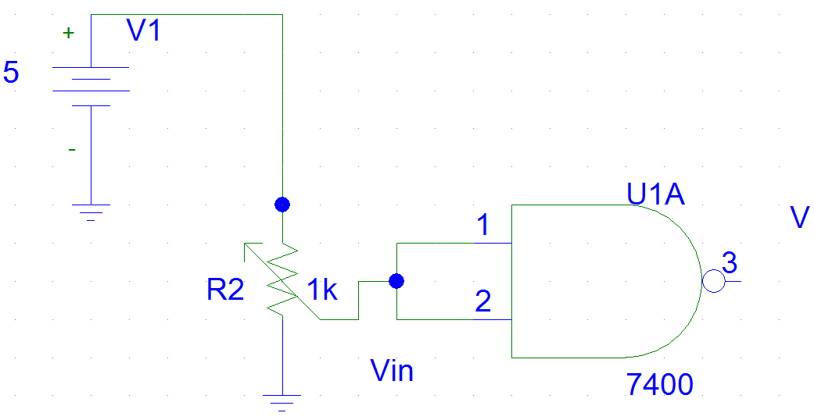
Vi[V] | Vs[V]
0 | 0.334
0.5 | 0.334
1.0 | 0.334
1.5 | 0.343
2.0 | 0
2.5 | 0
3.0 | 0
3.5 | 0
4.0 | 0
4.5 | 0
5.0 | 0

2.- En el siguiente circuito con las entradas en la compuerta 4011 juntas y ‘1’ lógico. ¿qué tantas compuertas TTL pueden ser conectadas a la salida de la 4011 antes de que el LED se apague ?
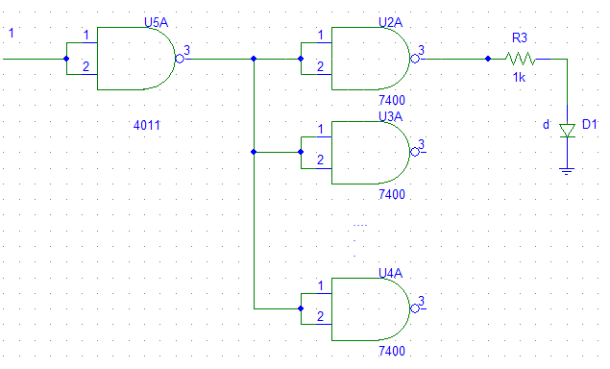

3.- Alambre el siguiente circuito:
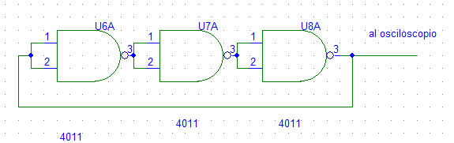
dibuje la forma de onda que aparezca en el osciloscopio acortándola.

T=0.2 cuadros (0.2 micros/cuadro)= 480 [ns]
F=2.08 [MHz]
4.- Repita el punto No. 1 pero ahora con Vcc=15[V], y para 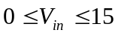

5.- Construya el circuito de la siguiente figura:
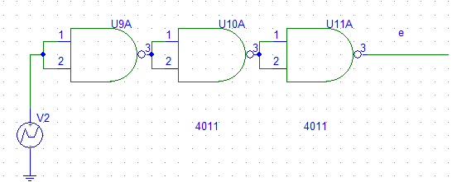

Con el generador de pulsos puesto para una onda cuadrada de 0.6 [V], mida la salida en el punto e (0 o 1)

Vi[V] | Vo[V]
0.6 | 1
0.8 | 1
1 | 1
2 | 1
2.4 | 1
2.6 | 0

Repita lo anterior para ondas cuadradas de 0.8 [V] y 1[V]
Repita para 2 V y 2.4 V

6.- Construya el circuito de la siguiente figura:

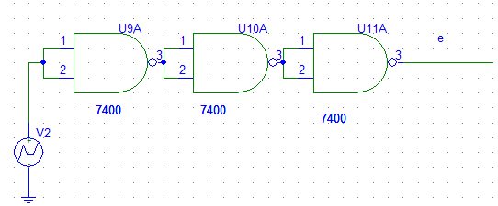

repita los pasos del punto 5

Vi[V] | Vo[V]
0.6 | 1
0.8 | 1
1 | 1
2 | 0
2.4 | 0
2.6 | 0

7.- Del inciso 5 y 6 ¿ qué puedes deducir de los márgenes de ruido para CMOS y TTL y ¿ cuáles son las ventajas y desventajas de CMOS contra TTL ?

- Es mas inmune al ruido la CMOS
- CMOS es difícil de manejar, ya que son muy sensibles a las corrientes estáticas y se pueden dañar.
- CMOS maneja mas niveles de tension, desde 3V hasta 15V

CONCLUSIONES:

Mediante la práctica llegamos a las siguientes conclusiones:

- Como vimos en el experimento del generador, la frecuencia fue de 2[MHZ], este con respecto al experimento de la practica anterior fue menor, es decir, el ancho de banda es menor, con respecto al TTL.
- Es más inmune al ruido el CMOS que el TTL
- Niveles de tensión de alimentacion mayores los del TTL que del CMOS.
- Cmos varia de 3 a 15 [V], TTL solo 5[V]

